**门诊患者就诊流程**

就诊患者

立即专人按指定路线引导至发热门诊



门诊预检分诊点 急诊检诊（预检）分诊台

测量体温

无发热和/或呼吸道症状、无流行病学史

发热患者

立即为患者（含陪同人员）发放医用外科口罩

指导其正确佩戴

普通门诊就诊

简单问诊和体格检查，详细询问流行病学史

挂号（预约平台、自助机、门诊窗口）

有发热和/或呼吸道症状症状，有流行病学史

无发热但呼吸道症状明显，罹患传染病可能性大的

按序就诊

**发热患者就诊流程**

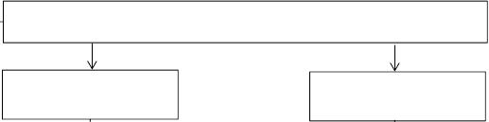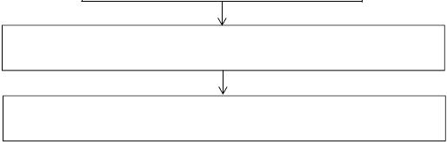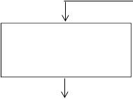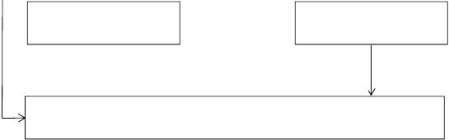

发热患者

门诊预检分诊

急诊科预检分诊点

测量体温，指导患者正确佩戴口罩

询问患者病史、症状体征、流行病学史

T≤37.3°C、无咳嗽等症状,

无流行病学史

有发热、咳嗽等症状或胃肠道症状

有流行病学史

普通门诊就诊

指导患者（陪同人员）

正确佩戴医用外科口罩

专人引导至

发热门诊

**门诊预约挂号诊疗流程**

门诊患者预约挂号



微信扫码关注健康山西微服务

关注山西省汾阳医院公众号



点击挂号缴费 去挂号



点击预约挂号



选择山西省汾阳医院



选择就诊科室 选择医生 选择就诊时间



确认预约



点击立即支付 支付成功



按照预约时间，前往预约科室就诊

**门诊一卡通办理与使用流程**

门诊二楼分诊台填写门诊病历本

使用自助机凭身份证办理诊疗卡

或到指定人工窗口办理诊疗卡

持诊疗卡自助机进行挂号

前往各诊室按序就诊

就诊后持诊疗卡各区域自助机划卡缴费/或手机扫码缴费

后完成检查、取药

到指定窗口退余额及诊疗卡

或保留诊疗卡，方便下次使用